TRƯỜNG ĐẠI HỌC

SƯ PHẠM KỸ THUẬT TP.HỒ CHÍ MINH

KHOA CÔNG NGHỆ THÔNG TIN

MÔN ĐIỆN TOÁN ĐÁM MÂY

--------------------🙠🙠⧫🙢🙢-----------------------



BÁO CÁO CUỐI KỲ

HỌC KỲ 1 – NĂM HỌC 2021-2023  
 Thực hiện: Nhóm 78.

GV hướng dẫn: T.S HUỲNH XUÂN PHỤNG

*TP.Hồ Chí Minh - Tháng 11/2022*

|  |  |
| --- | --- |
| BỘ GIÁO DỤC VÀ ĐÀO TẠO  TRƯỜNG ĐẠI HỌC SƯ PHẠM KỸ THUẬT  THÀNH PHỐ HỒ CHÍ MINH  KHOA CÔNG NGHỆ THÔNG TIN  BỘ MÔN : ĐIỆN TOÁN ĐÁM MÂY | CỘNG HÒA XÃ HỘI CHỦ NGHĨA VIỆT NAM  Độc lập - Tự do - Hạnh phúc |

TP. HCM, tháng 12 năm 2022

DANH SÁCH NHÓM BÁO CÁO ĐỒ ÁN CUỐI KÌ

HỌC KỲ I NĂM HỌC 2022-2023

1. Giảng viên: Huỳnh Xuân Phụng
2. Đề tài: Tìm hiểu về Amazon Sagemaker và viết ứng dụng minh họa
3. Danh sách nhóm báo cáo đồ án cuối kì

|  |  |  |  |  |
| --- | --- | --- | --- | --- |
| STT | Họ và tên | MSSV | Tỷ lệ % tham gia | Ký tên |
| 1 | Phạm Anh Tú | 20110742 | 100% |  |

* Tỷ lệ % = 100%
* Nhận xét của giảng viên:

MỤC LỤC

LỜI CẢM ƠN 4

MỞ ĐẦU 5

1. Lí do chọn đề tài 5

2. Đối tượng nghiên cứu 5

3. Phạm vi nghiên cứu 5

4. Kết quả dự kiến 5

NỘI DUNG 6

Chương 1: CƠ SỞ LÝ THUYẾT 6

1. AWS SageMaker 6

1.1. Khái quát 6

1.2. Lợi ích và tính năng 6

2. Amazon S3 & Amazon EC2 7

Chương 2: PHÁT TRIỂN ỨNG DỤNG 9

1. Giới thiệu website 9

2. Cài đặt 9

9

2.1. Cài đặt AWS S3 9

2.2. Cài đặt AWS EC2 10

2.3. Cài đặt AWS SageMaker 12

3. Chức năng thực hiện được 12

KẾT LUẬN 15

# LỜI CẢM ƠN

Đầu tiên, em xin gửi lời cảm ơn chân thành đến Trường Đại học Sư phạm kỹ thuật thành phố Hồ Chí Minh đã đưa môn học Điện toán đám mây vào chương trình giảng dạy.

Bên cạnh đó chúng em xin gửi lời cảm ơn đến thầy Huỳnh Xuân Phụng đã chỉ dạy những kiến thức bổ ích của bộ môn Điện Toán Đám Mây và hướng dẫn chúng em thực hiện đề tài **Tìm hiểu về Amazon Sagemaker và viết ứng dụng minh họa**

Bộ môn Điện toán đám mây là môn học thú vị, vô cùng bổ ích và có tính thực tế cao. Tuy nhiên, do vốn kiến thức còn nhiều hạn chế và khả năng tiếp thu thực tế còn nhiều bỡ ngỡ. Mặc dù em đã cố gắng hết sức nhưng chắc chắn báo cáo khó có thể tránh khỏi những thiếu sót và nhiều chỗ còn chưa chính xác, kính mong thầy xem xét và góp ý để bài báo cáo của em được hoàn thiện hơn.

Em xin chân thành cảm ơn!

# **MỞ ĐẦU**

1. **Lí do chọn đề tài**

Với nhu cầu ngày càng cao về công nghệ phục vụ đời sống con người, việc phát triển trí tuệ nhân tạo AI đang ngày càng được đẩy mạnh, để giúp máy tính có thể phát triển trí thông minh như con người, việc tiên quyết là làm cho chúng cơ bản có nhận thức về khả năng phân biệt vật thể. Với nhu cầu trên phần mềm nhận diện dự đoán vật thể với sự giúp đỡ của Sagemaker đã ra đời và giải quyết vấn đề

Amazon SageMaker là dịch vụ machine learning dạng mô-đun được quản lý toàn phần, cho phép các nhà phát triển và nhà khoa học dữ liệu xây dựng, đào tạo và triển khai các mô hình machine learning với quy mô bất kỳ.

1. **Đối tượng nghiên cứu**

Đối với đề tài này, đối tượng nghiên cứu là SageMaker. Đồng thời kết hợp với các kiến thức về Front-end và Back-end để tạo một trang web cụ thể.

1. **Phạm vi nghiên cứu**

Đề tài nghiên cứu chủ yếu về SageMaker cùng với sự kết hợp của S3 và EC2 để tạo trang web hỗ trợ dự đoán vật thể qua hình ảnh

1. **Kết quả dự kiến**

Trang web có chức năng dự đoán được vật thể có trong hình ảnh

# **NỘI DUNG**

# **Chương 1: CƠ SỞ LÝ THUYẾT**

1. **AWS SageMaker**
   1. **Khái quát**

Amazon SageMaker là một dịch vụ được quản lý trong đám mây công cộng Amazon Web Services (AWS). Nó cung cấp các công cụ để xây dựng, đào tạo và triển khai các mô hình học máy (ML) cho các ứng dụng phân tích dự đoán. Nền tảng này tự động hóa công việc tẻ nhạt trong việc xây dựng hệ thống trí tuệ nhân tạo (AI) sẵn sàng đưa vào sản xuất.

Amazon SageMaker cho phép nhiều đối tượng người dùng tạo ra các mô hình ML, bao gồm các môi trường không lập trình trong Amazon SageMaker Canvas dành cho các nhà phân tích kinh doanh không có kinh nghiệm về ML, cũng như môi trường ML không cài đặt, miễn phí để sinh viên học tập và thử nghiệm với ML nhanh chóng hơn.

Với Amazon SageMaker, khách hàng có thể giảm thời gian huấn luyện từ hàng giờ xuống còn vài phút với cơ sở hạ tầng được tối ưu hóa. Cuối cùng, khách hàng có thể tự động hóa và tiêu chuẩn hóa các thực hành vận hành học máy (MLOps) trong tổ chức để xây dựng, huấn luyện, triển khai và quản lý các mô hình trên quy mô lớn.

Amazon SageMaker được xem là giải pháp phần mềm có chức năng và chi phí phù hợp cho các doanh nghiệp từ nhỏ và vừa (SMEs) tới các doanh nghiệp lớn. Phần mềm Amazon SageMaker được đánh giá cao bởi cả người dùng lẫn chuyên gia trong lĩnh vực AI Platforms Software.

* 1. **Lợi ích và tính năng**
* *Labeling raw data with active learning*

Amazon SageMaker Ground Truth sử dụng mô hình máy học để tự động cố gắn nhãn cho dữ liệu đào tạo. Bất kỳ dữ liệu nào không thể được mô hình dán nhãn một cách tự tin sẽ tự động được gửi đến người dán nhãn. Dữ liệu do con người dán nhãn được cung cấp lại cho mô hình để mô hình có thể liên tục học hỏi và cải thiện.

* *Highly accurate training datasets*

Các mô hình học tập tích cực từ Amazon SageMaker Ground Truth mang lại độ nhất quán và độ chính xác rất cao cho tập dữ liệu đào tạo mà không phải chịu gánh nặng kiểm tra và yêu cầu cùng một dữ liệu được gắn nhãn nhiều lần để loại bỏ các giá trị ngoại lệ.

* *Fully-managed notebook instances*

Đối với quá trình tiền xử lý và khám phá dữ liệu đào tạo, Amazon SageMaker cung cấp các phiên bản được quản lý hoàn toàn chạy sổ ghi chép Jupyter bao gồm mã ví dụ cho các bài tập lưu trữ và đào tạo mô hình phổ biến.

* *Highly-optimized machine learning algorithms*

Amazon SageMaker cài đặt các thuật toán machine learning hiệu suất cao, có thể thay đổi quy mô được tối ưu hóa về tốc độ, quy mô và độ chính xác để chạy trên tập dữ liệu đào tạo cực lớn.

* *One-click training*

Khi bạn đã sẵn sàng đào tạo trong Amazon SageMaker, chỉ cần cho biết loại và số lượng phiên bản bạn cần và bắt đầu đào tạo chỉ bằng một cú nhấp chuột.

* *Deployment without engineering effort*

Sau khi đào tạo, SageMaker cung cấp các tạo phẩm mô hình và hình ảnh chấm điểm cho bạn để triển khai lên Amazon EC2 hoặc bất kỳ nơi nào khác.

1. **Amazon S3 & Amazon EC2**

* *Amazon S3*

Amazon S3 là dịch vụ lưu trữ đối tượng được xây dựng để lưu trữ và truy xuất bất kỳ lượng dữ liệu nào từ bất cứ nơi nào. Đây là dịch vụ lưu trữ đơn giản có độ bền, độ sẵn có, hiệu suất, tính bảo mật dẫn đầu ngành và khả năng thay đổi quy mô gần như không giới hạn với chi phí cực kỳ thấp.

Amazon S3 cung cấp một giao diện web đơn giản, cho phép bạn sử dụng để lưu trữ và truy xuất dữ liệu với khối lượng bất kỳ vào bất cứ thời điểm nào, từ bất cứ nơi nào. Sử dụng dịch vụ này, bạn có thể dễ dàng xây dựng những ứng dụng dùng bộ lưu trữ dành cho đám mây. Do Amazon S3 có khả năng mở rộng cao và bạn chỉ phải trả tiền cho những gì bạn dùng, bạn có thể bắt đầu từ quy mô nhỏ và phát triển các ứng dụng bạn muốn mà không phải hy sinh về hiệu năng hoặc độ tin cậy.

* *Amazon EC2*

Amazon Elastic Compute Cloud (Amazon EC2) là dịch vụ web cung cấp năng lực điện toán bảo mật và có kích cỡ linh hoạt trên [đám mây](https://aws.amazon.com/vi/what-is-cloud-computing/). Dịch vụ này được thiết kế để giúp các nhà phát triển dễ sử dụng điện toán đám mây ở quy mô web hơn.Nhằm cung cấp cơ sở hạ tầng điện toán bảo mật, đáng tin cậy, hiệu năng cao và tiết kiệm chi phí nhằm đáp ứng các nhu cầu kinh doanh khắt khe.

Tương tự như Amazon Simple Storage Service (Amazon S3) cho phép lưu trữ trên đám mây, Amazon EC2 cho phép "điện toán" trên đám mây. Giao diện dịch vụ web đơn giản của Amazon EC2 cho phép bạn có được và cấu hình năng lực với sự va chạm tối thiểu. Dịch vụ này cung cấp cho bạn khả năng kiểm soát toàn phần các tài nguyên điện toán của bạn và giúp bạn chạy trên môi trường điện toán đã được kiểm chứng của Amazon. Amazon EC2 giảm thời gian cần thiết để lấy và khởi động các phiên bản máy chủ mới xuống còn vài phút, cho phép bạn nhanh chóng tăng hoặc giảm quy mô năng lực theo sự thay đổi trong yêu cầu điện toán. Amazon EC2 thay đổi bài toán kinh tế của điện toán bằng cách cho phép bạn chỉ chi trả cho phần năng lực bạn sử dụng thực tế.

# **Chương 2: PHÁT TRIỂN ỨNG DỤNG**

1. **Giới thiệu website**

Trang web được thiết kế chạy trên dịch vụ EC2 đồng thời dùng Bucket của S3 để lưu trữ dữ liệu.

Cùng với sự hỗ trợ các dịch vụ của SageMaker giúp cài đặt, xây dựng mô hình nhận diện chữ viết thông qua hình ảnh. Đầu tiên, Data Wrangling giúp tiền xử lý dự liệu tiếp đó train model với Training và tạo Endpoint. Cuối cùng Deploy streamlit webapp với EC2 và Inference.

1. **Cài đặt**

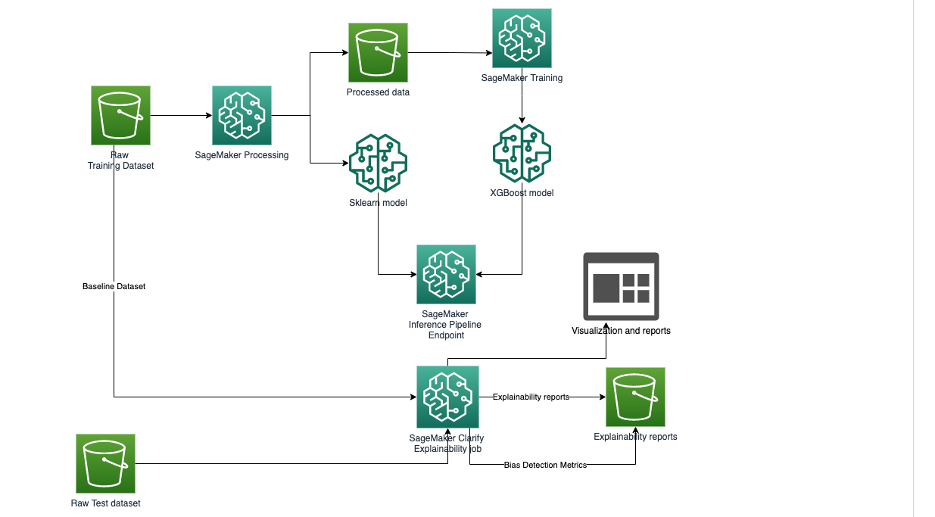

* 1. **Cài đặt AWS S3**
* S3:

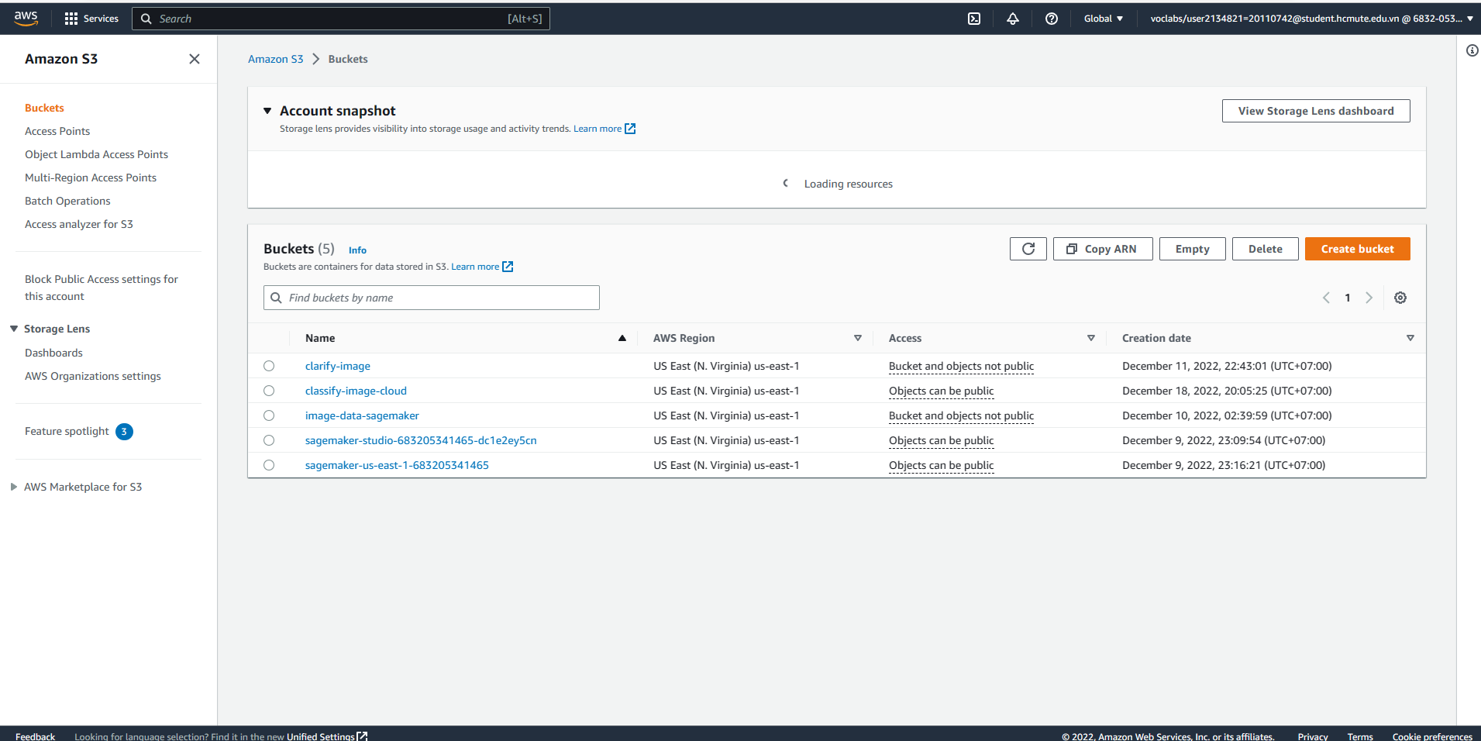

* Giao diện chính của S3
* Chọn Create Bucket => Đặt tên cho bucket => Chọn khu vực của bucket

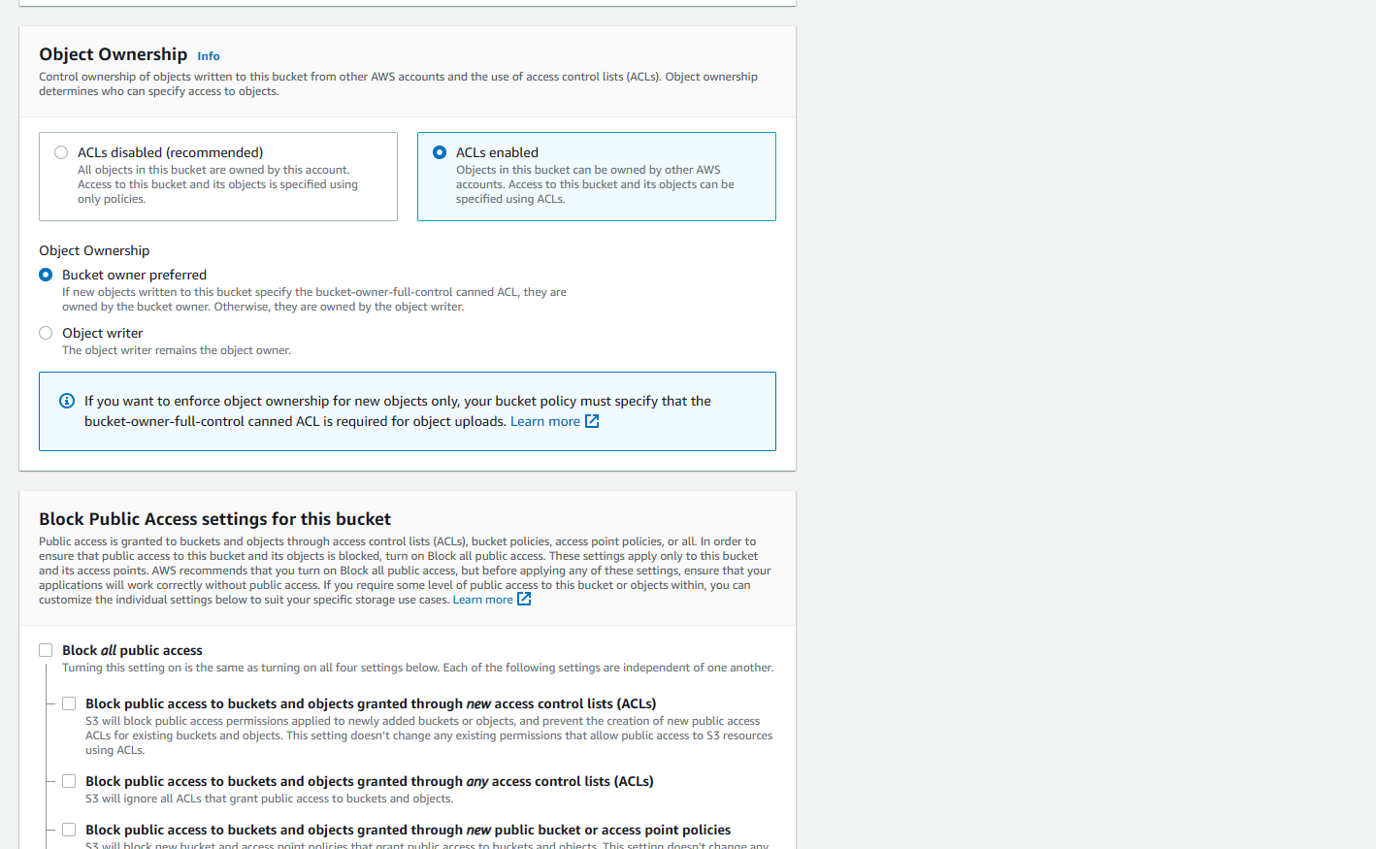

* Click chọn ACLs enabled sau đó bỏ chọn ô **Block**all**public access và click chọn ô I acknowledge that the current settings might result in this bucket and the objects within becoming public =>** Nhấn create Bucket để tạo bucket mới
  1. **Cài đặt AWS EC2**
* EC2:
* 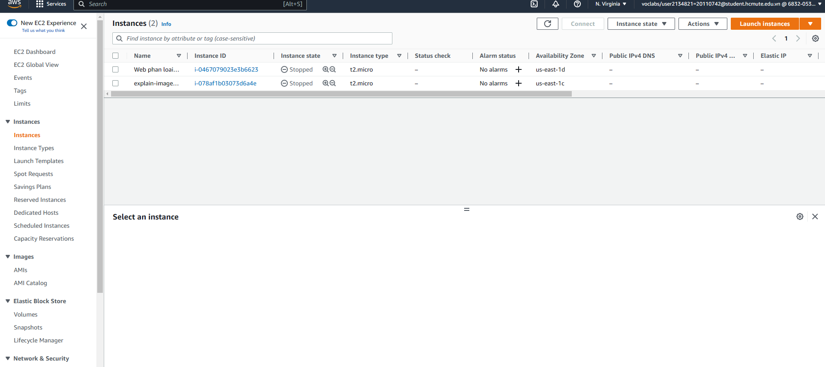
* Trong thanh tìm kiến tìm EC2 => Chọn instance => Chọn Launch instance

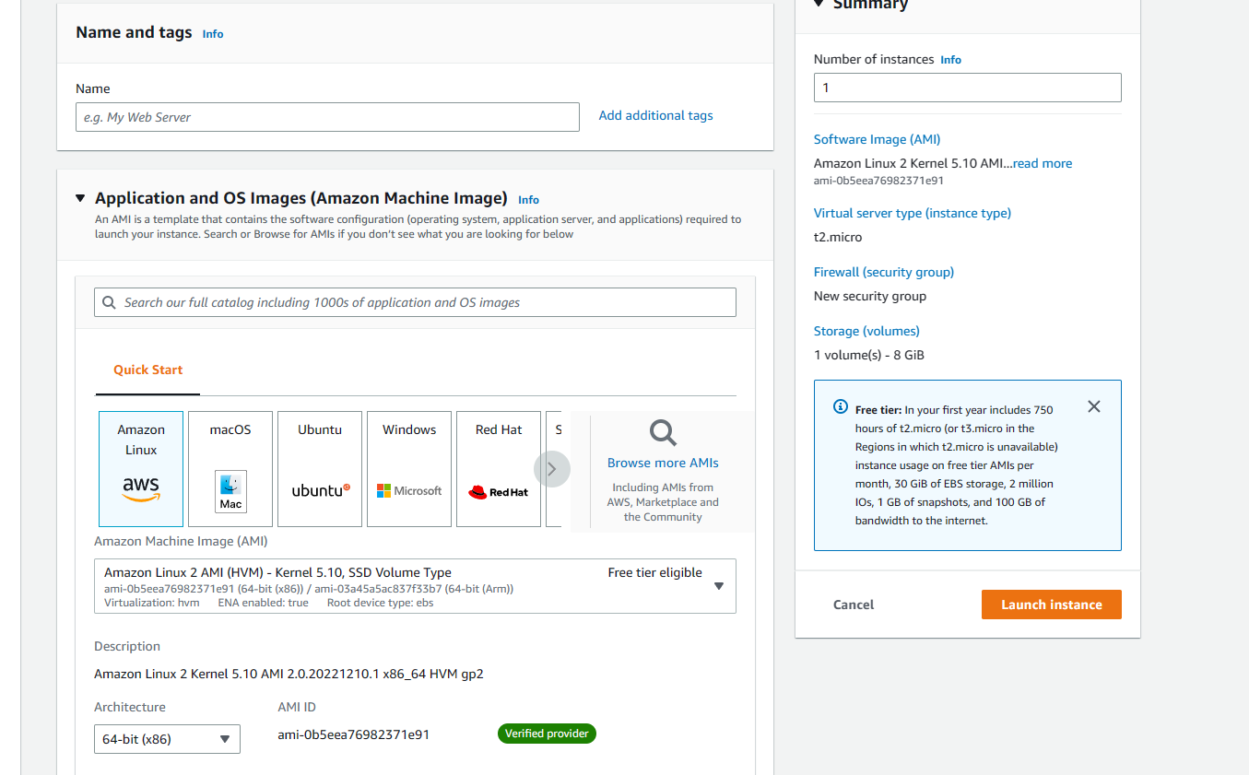

* Nhập tên instance => Giữ setting setting default

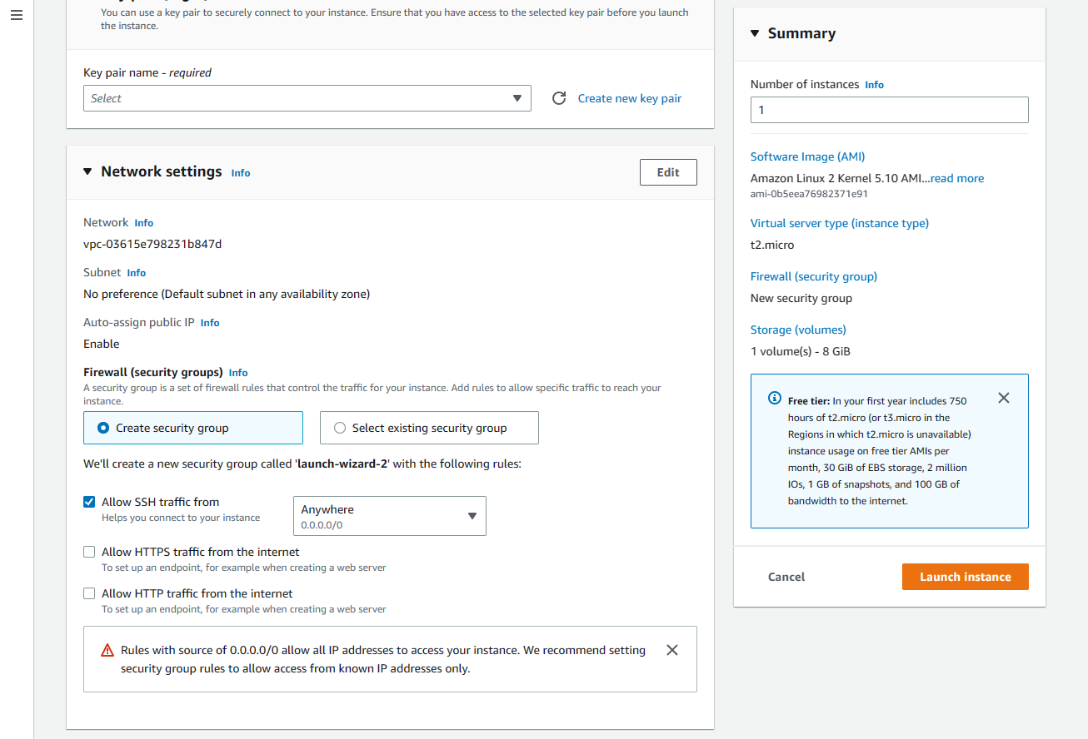

* Mục Key pair-name => Chọn vockey
* Click chọn Allow HTTPS traffic from the internet
* Launch instance => instance mới đã được tạo
  1. **Cài đặt AWS SageMaker**

1. **Chức năng thực hiện được**

Nhận diện vật thể trong hình ảnh

* Đầu tiên đây là màn hình ban đầu của ứng dụng:

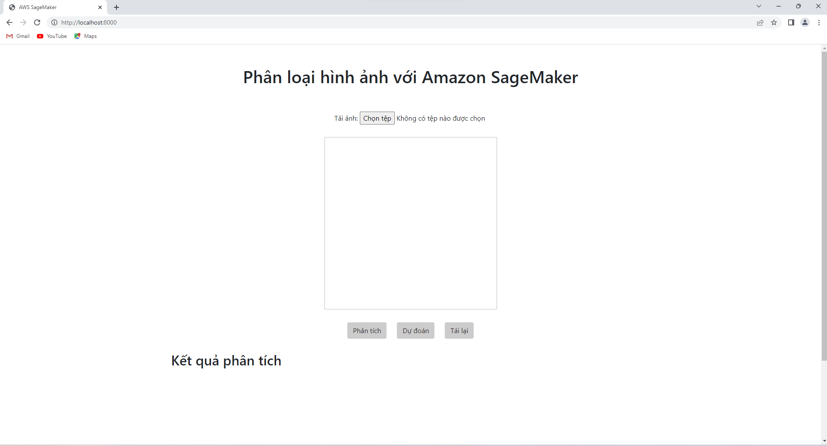

* Click chọn Tải ảnh để lấy ảnh từ máy tính để phân tích :

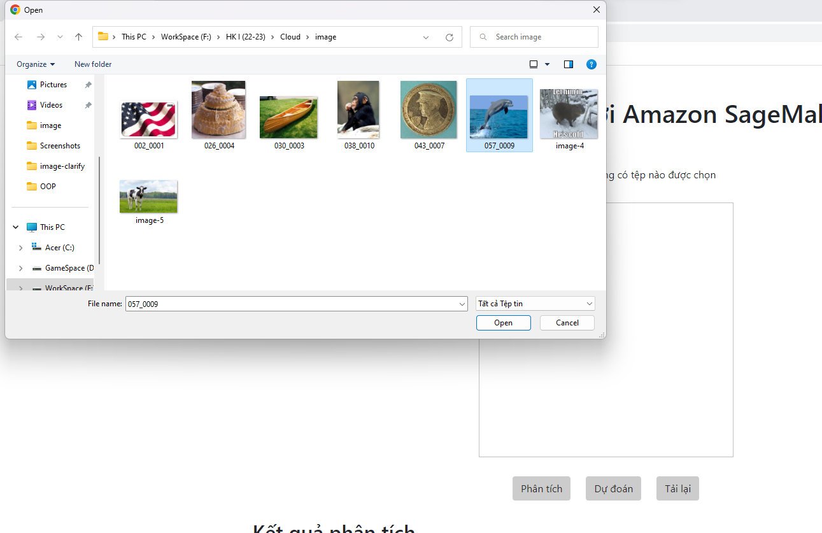

* Click vào phân tích để chương trình load dữ liệu lên s3 cho việc training phân tích ảnh

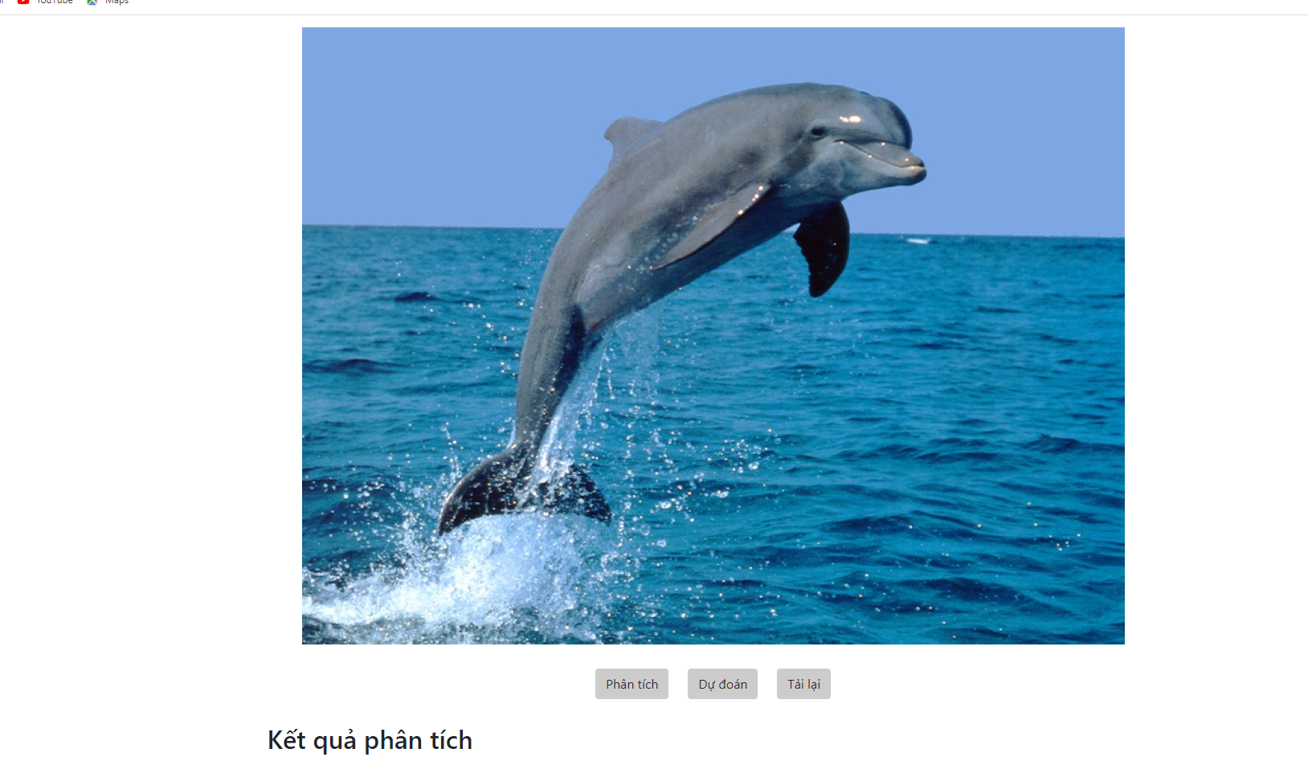

* Click chọn Dự đoán để máy tính đọc dữ liệu dự đoán vật thể có trong ảnh



Ta có kết quả thu được

# 

# **KẾT LUẬN**

1. Kết quả đạt được

Sau một thời gian nghiên cứu và thực hiện đề tài “ Tìm hiểu về Amazon Sagemaker và viết ứng dụng minh họa nhóm đã đạt được những kết quả như sau:

1. Kiến thức tìm hiểu được

Nắm bắt được những kiến thức cơ bản về Amazon Sagemaker và các dịch vụ EC2, S3

Nắm bắt hiểu được luồng hoạt động của dữ liệu , thiết kế xây dựng chương trình giúp hệ thống dự đoán được vật thể

1. Chương trình đã làm được

Xây dựng một ứng dụng giúp phát hiện dự đoán được vật thể có trong hình ảnh phục vụ nhu cầu phát triển của AI trong tương lai

* Ưu điểm:

. Giao diện đơn giản, dễ thực hiện

. Chương trình thực hiện trơn tru không phát sinh lỗi

. Phát hiện đúng ảnh và dữ liệu đầu vào

* Hạn chế:

. Ứng dụng còn sơ xài chưa nhiều chức năng

1. Hướng phát triển

* Cải thiện giao diện
* Tạo nhiều chức năng hơn